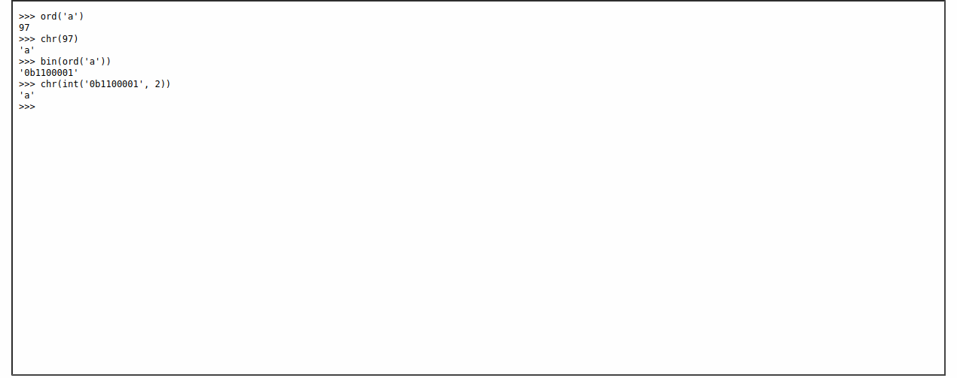
L’encryption ici se fonde sur les différentes valeurs d’un caractère (chr). Un caractère alphabétique (noté chr) a une valeur numérale (noté ord) selon la norme informatique de codage des caractère ASCII. Ainsi la lettre « a » a pour valeur « 97 ». À la valeur numérale s’ajoute également la valeur binaire qui correspond au bit, le langage orienté machine, équivalent de sa terminaison nerveuse. Les valeurs numérales sont des valeurs que nous considérons comme valeurs pivot dans la mesure où elles permettent le passage entre un caractère et une valeur binaire. Le palimpseste se situe dans cet entre-deux.

